#ПРОВОЖУЛЕТОСПОЛЬЗОЙМОГИЛЕВ

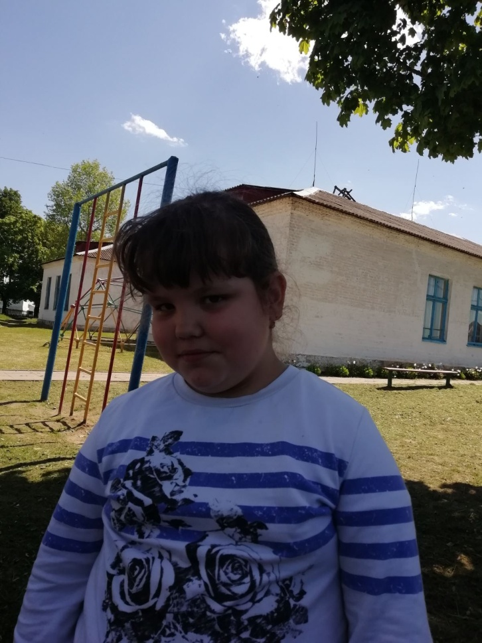

**Немного о себе**

|  |  |
| --- | --- |
|  | **Гуринович Варвара Алексеевна** |

|  |  |
| --- | --- |
|  | **ГУО «Вязовницкий УПК д/с-БШ»** |

|  |  |
| --- | --- |
|  | **Пение, рисование** |

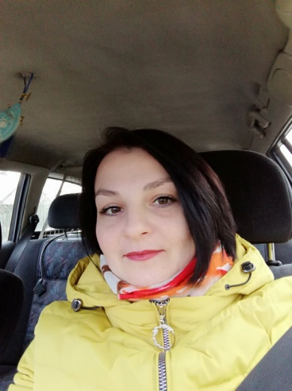 **Щегрикович Светлана Михайловна,**

**учитель начальных классов.**

**Спасибо огромное моему наставнику**

**Светлане Михайловне за творческий подход,**

**за тот навык, который помог моей семье**

**сэкономить деньги.**

**Я научился этим летом**

|  |  |
| --- | --- |
|  | **Работать с ножницами и бумагой** |

|  |  |
| --- | --- |
|  | **Работать с клеем** |

|  |  |
| --- | --- |
|  | **Фантазировать** |

**И достиг результатов**

|  |  |
| --- | --- |
|  | **Аккуратно вырезала детали** |

|  |  |
| --- | --- |
|  | **Склеила бумажные детали** |

|  |  |
| --- | --- |
|  | **Изготовила закладки для учебников** |

**Фотографии**

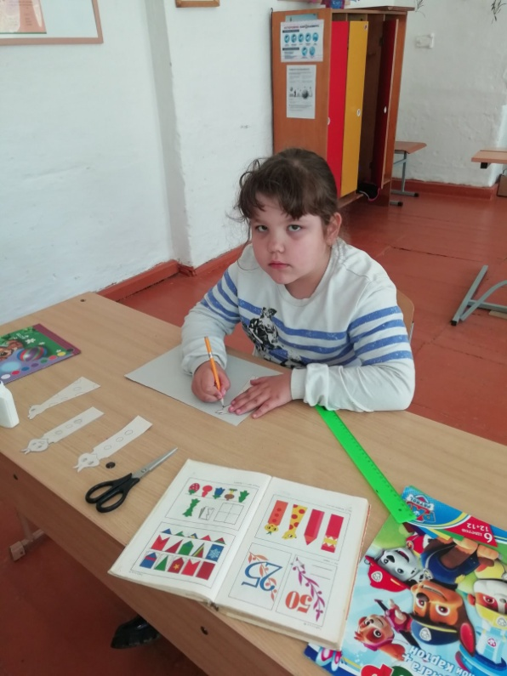 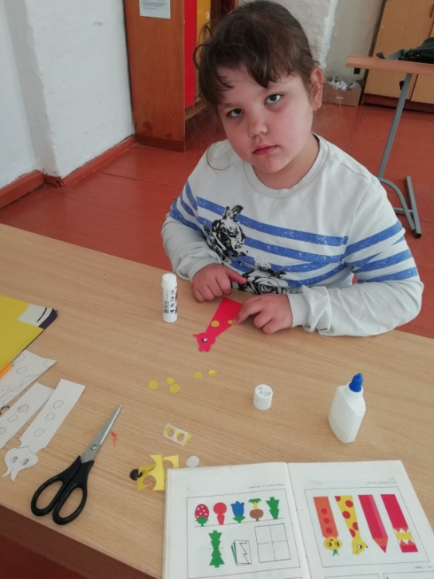 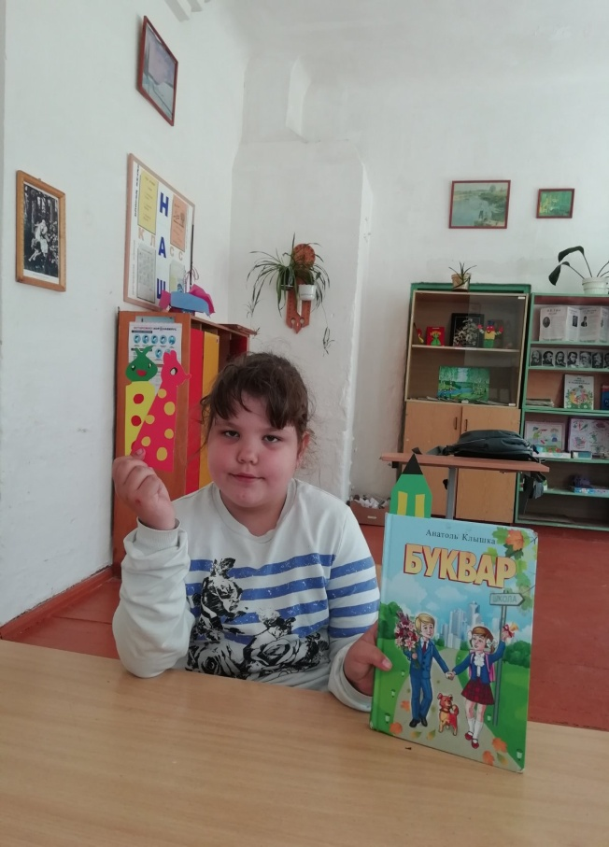

Для изготовления закладок мне нужны картон, цветная бумага, ножницы и клей

С такими закладками для учебников мне будет веселее учиться

Все детали аккуратно надо соединить